**Скриншоты сайта**

Страница “Главная”

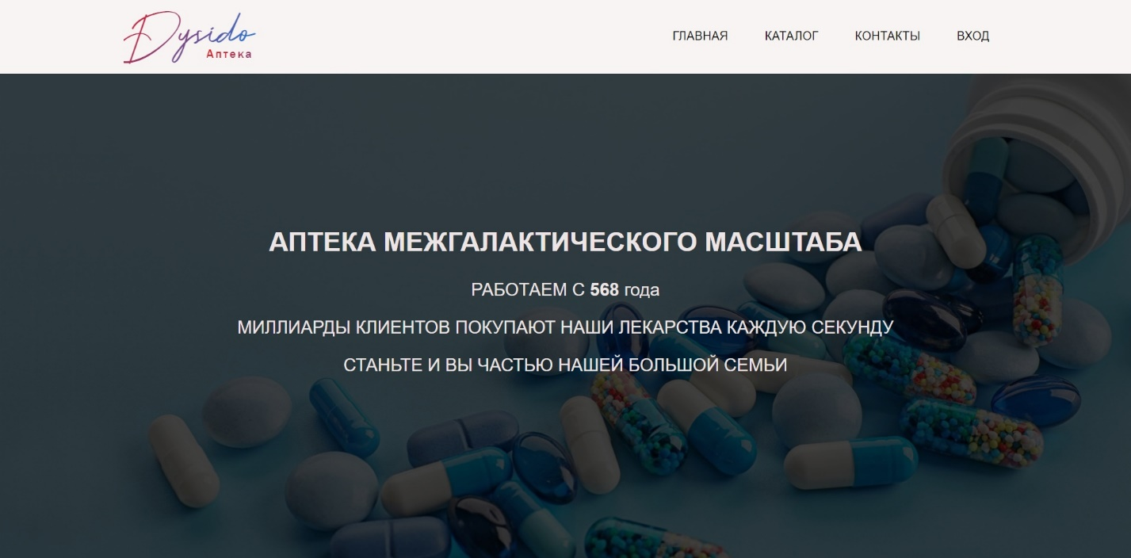

Страница “Каталог”

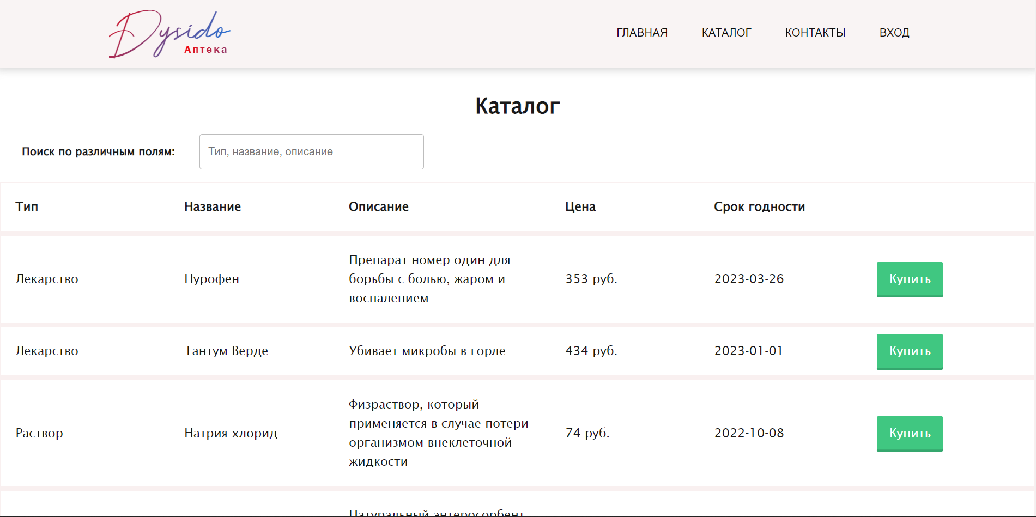

Страница “Контакты”

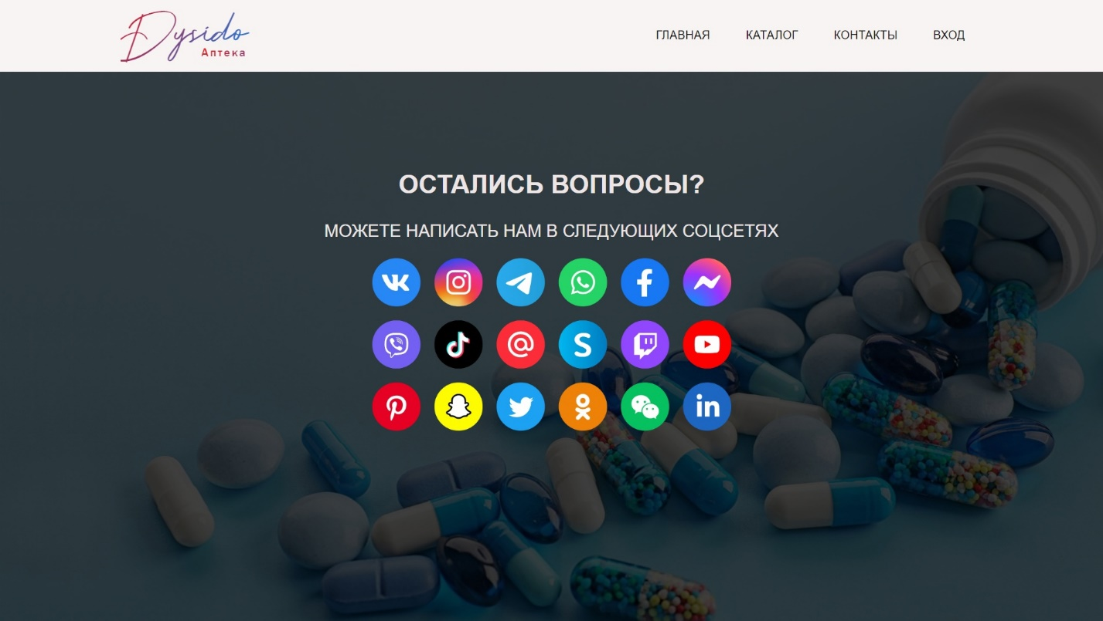

Страница “Оформление заказа”

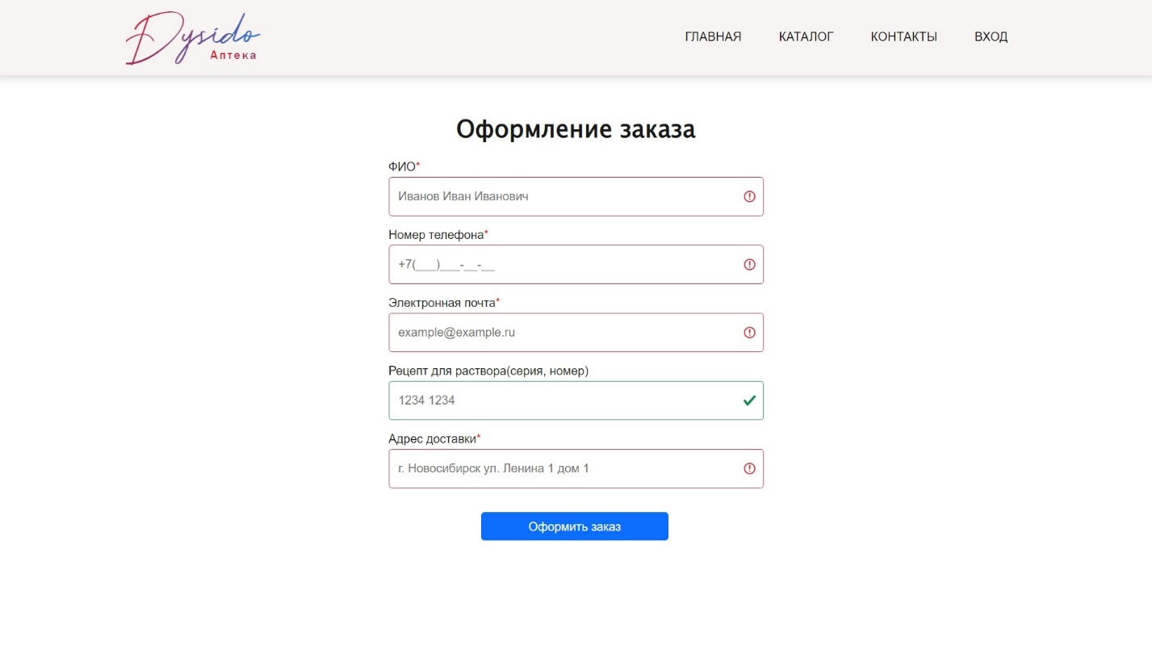

Страница “Оплата заказа”

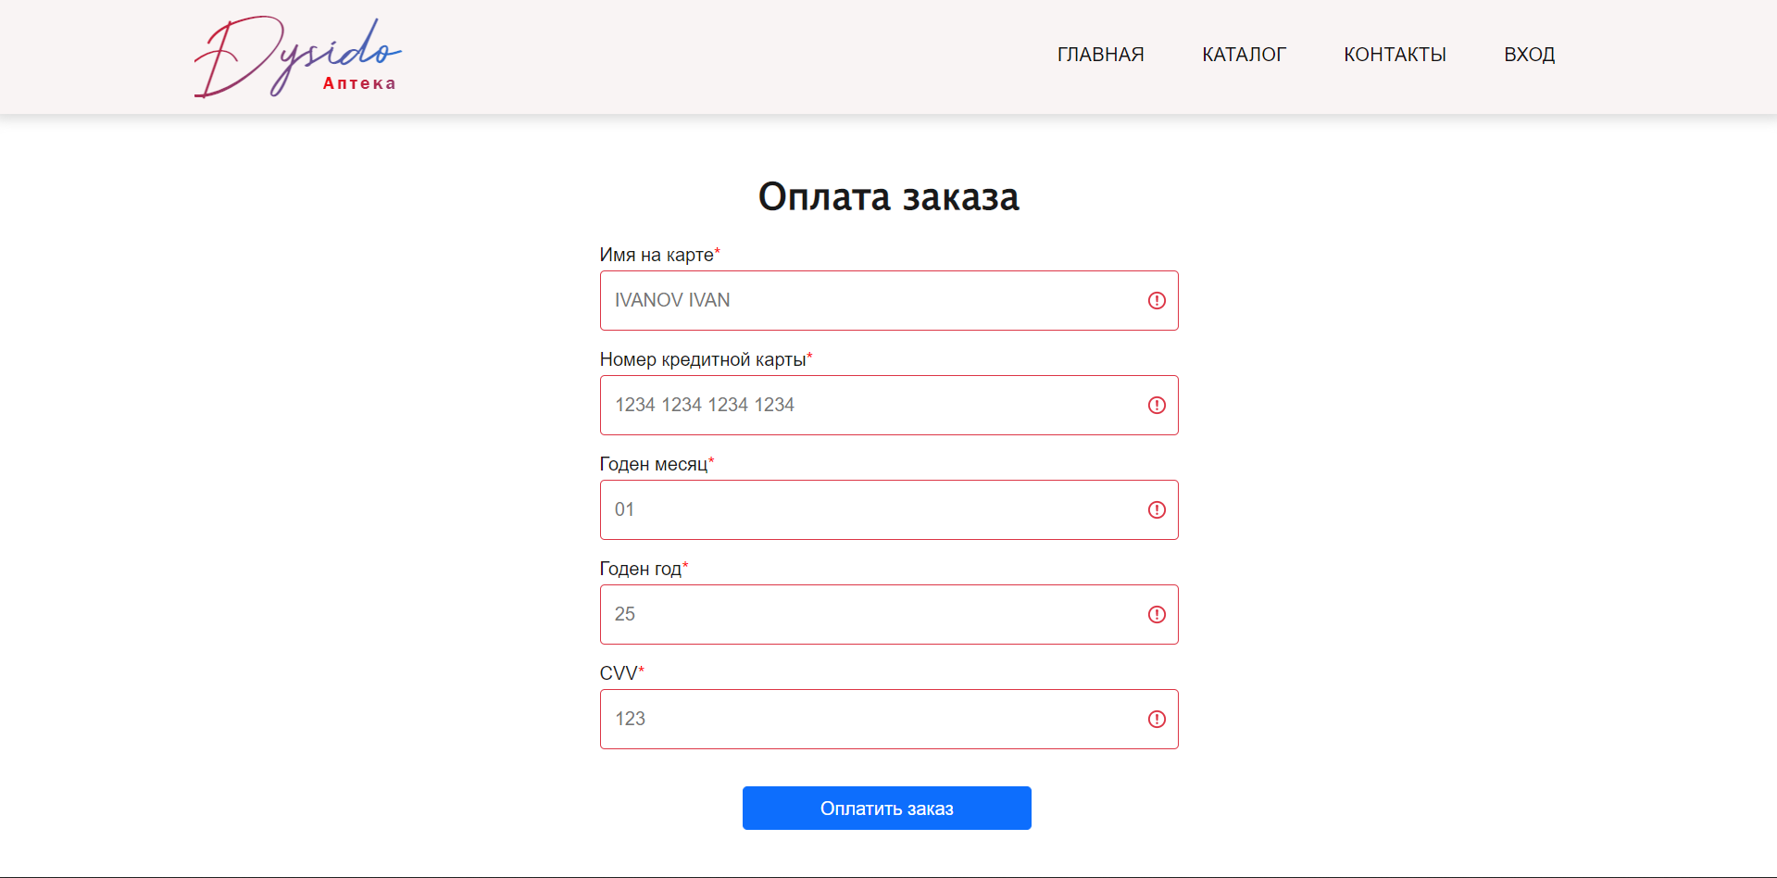

Страница “База данных”

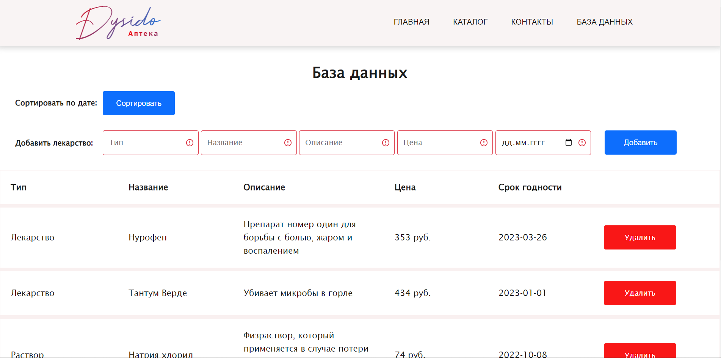

Окно “Вход”

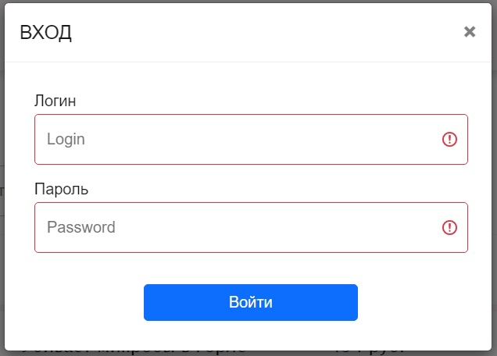

Окно “Ваш заказ успешно оплачен”

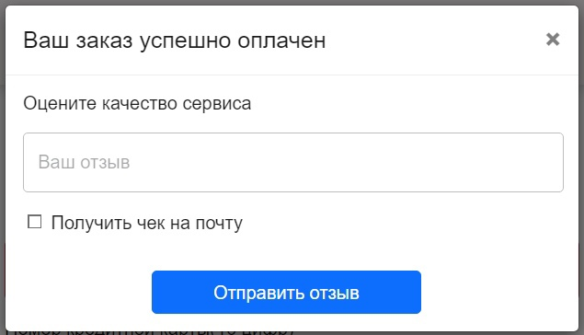

Модальное окно “Подтвердите действие на странице”

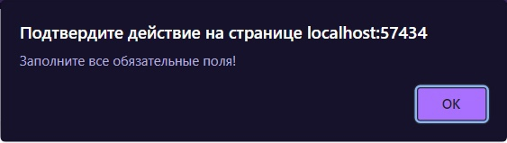

**Принципы проектирования интерфейса**

1. Структурный принцип

Создание целостного, осмысленного и удобного интерфейса стало одной из главных целей в нашей работе. Мы разработали интерфейс, который базируется на четких, целостных моделях, очевидных и распознаваемых пользователями.

На сайте аптеки все препараты расположены в одном каталоге, тогда как оформление лекарств и растворов выполняется по-разному.

1. Принцип простоты

Мы сделали интерфейс простым для пользователя, максимально упростили наиболее распространенные операции.

Удобная шапка сайта со всеми ссылками делает навигацию по сайту легкой и непринужденной. Только после желания пользователя перейти по ссылке, ему открывается подробная и нужная информация.

1. Принцип видимости

Все элементы, необходимые для выполнения конкретной задачи, четко и ясно видны пользователю.

Каждая страница сайта аптеки соответствует своей цели и не содержит лишнюю информацию, которая мешает пользователю. В каталоге сложно не заметить форму для поиска по различным полям, с помощью которой не придется долго искать интересующее лекарство.

1. Принцип обратной связи

Действия системы, ее реакции и изменения, а также ошибки, которые важны для пользователя, выводятся на экран в виде кратких и понятных сообщений.

Если работник аптеки при работе с базой данных пытается удалить или добавить лекарство, то система просит его подтвердить свои действия и только потом выполнит заданное действие.

1. Принцип толерантности

Интерфейс нашего сайта гибок и толерантен, ущерб, наносимый ошибками пользователя, минимален.

Мы постарались по максимуму предотвратить появление ошибок, путем создания валидации ввода. С ней все вводимые пользовательские данные проходят тщательную проверку.

1. Принцип повторного использования

Наш интерфейс более целостный за счет повторного использования компонентов и принципов поведения системы.

На сайте повторно используются формы ввода пользовательских данных, а модальные окна для различных сообщений от системы имеют идентичный вид.

**Вывод**

В ходе выполнения лабораторной работы мы:

1. Изучили основы построения use-case диаграмм и диаграмм деятельности.
2. Построили use-case диаграммы.
3. Построили диаграммы деятельности для каждого варианта использования из предыдущей лабораторной работы.
4. Реализовали прототип веб-интерфейса приложения на основе принципов проектирования интерфейса.